**【实验名称】：**以太网组（局域网）实验

**学生姓名：2151133**孙韩雅 **合作学生：2151780**袁皓玥

**实验地点：**济事楼330 **实验时间：**2023-10-16

**【实验目的】**

了解局域网的原理，熟悉并掌握以太网的组网方法和连通性的测试方法。尝试在Cisco软件中进行子网规划，并使用有关的命令。

**【实验原理】**

局域网的原理：局域网自然就是局部地区形成的一个区域网络，其特点就是分布地区范围有限可大可小，大到一栋建筑楼 与相邻建筑之间的连接，小到可以是办公室之间的联系。局域网自身相对其他网络传输速度更快，性能更稳定，框架简易，并且是封闭性，这也是很多机构选择的原因所在。局域网自身的组成大体由计算机设备、网络连接设备、网络传输介质3大部分构成。

主要的命令涉及到终端IP地址配置、Ipconfig 使用以及Ping 使用。

**【实验设备】**

机房电脑（安装有**Cisco Packet Tracer**）

**【实验步骤】**

1.运行Cisco Packet Tracer软件，按照拓扑图连接组网并配置2、各个PC的子网掩码和IP地址。

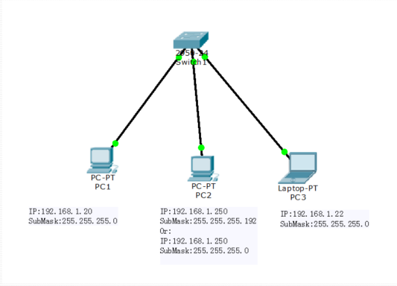

2.配置成功后打开终端，用PC1,PC2和PC3相互ping，查看结果。

3.尝试两台终端连接ping，观察结果。

**【实验现象】**

1.按照拓扑图连接对应的设备，配置IP和子网掩码：

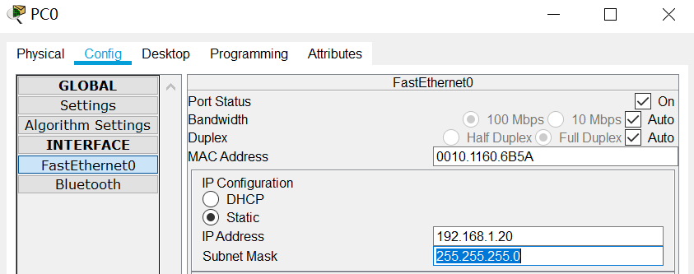

2.三台机器直接分别互相ping，类似如图所示的结果：

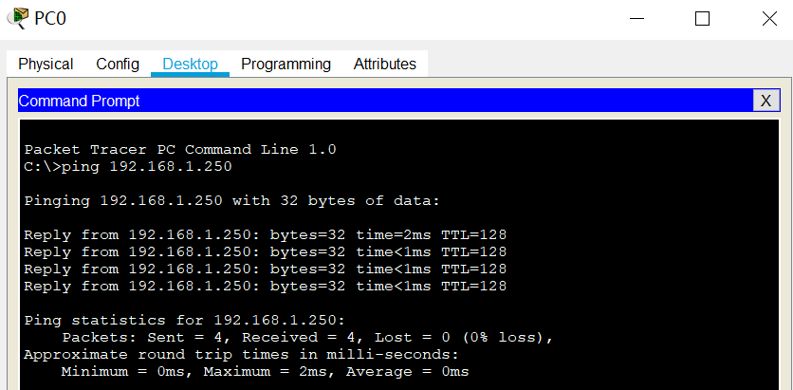

3.将两台终端连接后互相ping，与上图结果一样为0丢失，连通成功。

**【分析讨论】**

通过本次实验，我对以太网的基本工作原理有了更深入的了解，并学会了配置以太网连接的方法。以太网作为一种广泛使用的局域网技术，在计算机网络中扮演着重要的角色。它提供了一种可靠的数据传输机制，使得计算机可以相互连接和通信。

以太网具有一定的速率和帧结构等特性，这些特性对于网络性能和数据传输的有效性起着关键作用。以太网支持不同的速率，包括10Mbps、100Mbps、1Gbps等，用户可以根据需要选择合适的速率。

以太网具有可靠性高、性能优越和易于配置等特点，在现代计算机网络中得到广泛应用。通过深入了解以太网的基本工作原理和配置方法，可以更好地理解和应用局域网技术，提高网络的性能和效率。